บทที่ 2
ทฤษฎีพื้นฐานและหลักการห้องสมุด

ในหัวข้อนี้จะกล่าวถึงทฤษฎีพื้นฐานต่างๆ ที่เกี่ยวข้องในการวิจัย และพื้นฐานของระบบการจัดการห้องสมุด ซึ่งเนื้อหาในบทนี้จะกล่าวถึงทฤษฎีที่เกี่ยวข้องกับการพัฒนาApplicationบนโทรศัพท์มือถือ ด้วย ภาษา J2ME ทฤษฎีที่เกี่ยวข้องกับ Web Application และอื่นๆ ที่เกี่ยวข้องกับระบบ ซึ่งเนื้อหาทั้งหมดในบทนี้จำเป็นสำหรับการศึกษา เพื่อที่จะนำไปพัฒนาระบบต่อไปได้

2.1 การดำเนินงานของบริการห้องสมุด
งานหลักของหองสมุดสามารถแบงออกไดเปน 3 ประเภท คือ งานดานเทคนิค งานบริหาร และงานบริการ โดยในโครงงานนี้เปนการจัดทําระบบบริการเครือขายหองสมุด ที่มีวัตถุประสงคเกี่ยวกับงานบริการของระบบหองสมุดเปนหลักจึงตองทําการศึกษาถึงพื้นฐานของระบบบริการหองสมุด อันไดแก
2.1.1 บริการของหองสมุดที่มีอยูในปจจุบัน
1. บริการการอาน
2. บริการยืม-คืนหนังสือและสิงพิมพ
3. บริการจองหนังสือ
4. บริการหนังสือสํารอง
5. บริการแนะแนวการอาน
6. บริการแนะนําการใชหองสมุด
7. บริการยืมระหวางหองสมุด
8. บริการสืบคนสื่อสารนิเทศ
9. บริการรวบรวมบรรณานุกรม
10. บริการชวยในการคนควาวิจัย
11. บริการขาวสาร

2.1.2 เทคโนโลยีที่ใชในปจจุบัน
2.1.2.1 การสมัครสมาชิก
การสมัครสมาชิกแบงออกเปน 2 ประเภท ไดแก
2.1.2.1.1 นักศึกษาภายในสถาบัน
สําหรับนักศึกษาใหม (ที่ยังไมมีบัตรประจําตัวนักศึกษา) ตองทําการกรอกขอมูลลงตามฟอรมที่กําหนด พรอมทั้งแสดงใบเสร็จการชําระ คาลงทะเบียนเรียนประจําภาคการศึกษาจากทางธนาคาร ดวย
สําหรับนักศึกษาที่มีบัตรประจําตัวนักศึกษาทางหองสมุดไดใชวิธีการใหนักศึกษาที่ลงทะเบียนเรียบรอยแลว ของแตละภาคการศึกษา นําใบเสร็จการชําระคาลงทะเบียนเรียนประจําภาคการศึกษาจากธนาคารมาแสดงตอเจาหนาที่พรอมบัตรนักศึกษา

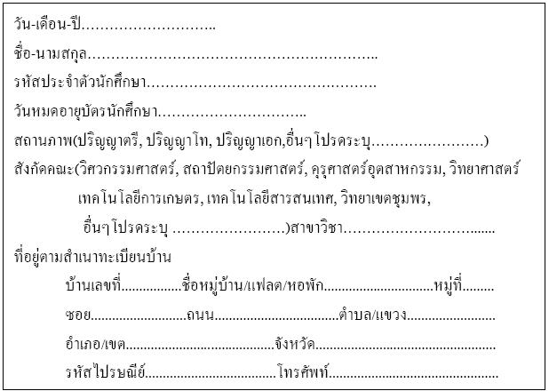
รูปที่ 2.1 ตัวอยาง แบบฟอรมสมัครสมาชิกสําหรับนักศึกษา

2.1.2.1.2 ขาราชการและเจาหนาที่
ขาราชการและเจาหนาที่ตองกรอกแบบฟอรมที่กําหนดพรอมกับนํารูปถาย และ บัตรประจําตัวขาราชการ หลังจากนั้นเจาหนาที่ของหองสมุดจะออกบัตรสมาชิกหองสมุดให โดยการใชบริการหองสมุดทุกครั้งตองนําบัตรสมาชิกมาแสดงใหเจาหนา
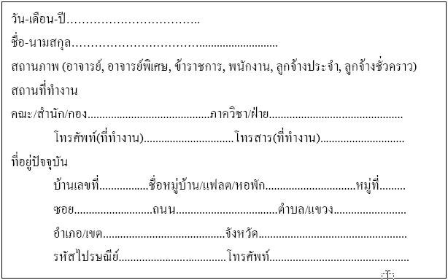
รูปที่ 2.2 ตัวอยาง แบบฟอรมสมัครสมาชิกสําหรับขาราชการและเจาหนาที่

2.1.2.2 บริการการจองหนังสือ
ผูใชสามารถทําการจองไดโดยการกรอกแบบฟอรมที่กําหนด จากนั้นเจ้าหนาที่ ที่รับผิดชอบจะทําการตรวจสอบและแจงวันรับหนังสือที่จองแกผูใช เมื่อผูใชมารับ หนังสือตองนําเอกสารการจองมาแสดงแกเจาหนา

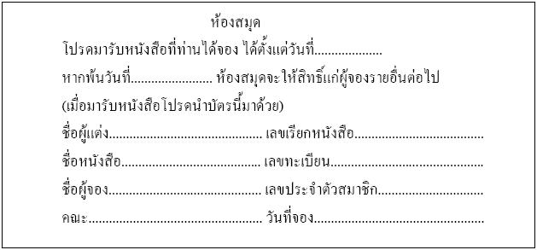
รูปที่ 2.3 ตัวอยาง แบบฟอรมจองหนังสือ

2.1.2.3 การสืบคนสื่อสารนิเทศ
ผูใชสามารถทําการสืบคนสื่อสารนิเทศผานเครือขายอินเตอรเน็ตโดยใชคอมพิวเตอร โดยโปรแกรมที่ใชอยูในปจจุบันของหองสมุดสวนใหญไดใชโปรแกรมที่ซื้อมาจากตางประเทศ

2.1.2.4 การลงรายการบรรณานุกรม
บรรณารักษผูรับผิดชอบจะเปนคนวิเคราะห สวนประกอบตางของรายการบรรณานุกรมของหนังสือแตละเลม พรอมทั้งทําการลงรายการบรรณานุกรมโดยใชซอฟแวรเฉพาะ ซึ่งสวนใหญเปนซอฟแวรตัวเดียวกับที่ใชบริหารงานหองสมุด รวมทั้งการสืบคนสื่อสารนิเทศดังที่กลาวมาขางตนดวย

2.1.2.5 การยืม-คืนสื่อสารนิเทศ
ปจจุบันหองสมุดสวนใหญใชซอฟแวรที่ซื้อมาจากตางประเทศ และใชระบบบารโคดโดยใชเครื่องอานบารโคดอานรหัสซึ่งแทนเลขทะเบียนหนังสือ และอ่านรหัสจากบัตรนักศึกษา หรือบัตรขาราชการ ซึ่งแถบบารโคดที่อยูบนหนังสือแตละเลมทาง หองสมุดจะเปนคนกําหนดและติดตั้งเอง

2.1.2.6 การแจ้งข่าวสาร
ข่าวสารจากทางห้องสมุดจะทำการประกาศข่างสารเหล่านี้บนเว็บ หรือที่บอร์ดของทางห้องสมุดสามารถแบ่งออกได้เป็นประเถทใหญ่ดังนี้
- แจ้งทวงคืนหนังสือ เลยกำหนดคืน
- ข่าวสารรายการหนังสือสื่อสารนเทศใหม่
- แจ้งเวลาเปิด-ปิดบริการ
- ประกาศทั่วไป

2.2 ระบบการจัดหมวดหมูหนังสือ
นักวิชาการไดแบงวิทยาการออกเปน หมวดหมู และไดคิดคนระบบตางขึ้นเพื่อใชในการจัดหมวดหนังสือ โดยกําหนดสัญลักษณที่จะใชแทนเนื้อหาวิชาแตละวิชา สัญลักษณเหลานั้นอาจใชตัวเลข ตัวอักษร หรือเครื่องหมายตางๆ โดยระบบที่หองสมุดนิยมใชมีเพียงสองระบบคือ

2.2.1 ระบบหองสมุดรัฐสภาอเมริกัน (Library of Congress Classification)
ระบบนี้เหมาะสําหรับใชจัดหมวดหมูหนังสือในหองสมุดขนาดใหญและหองสมุดเฉพาะทั้งนี้เพราะระบบนี้แบงหัวขอวิชาไดละเอียดมาก ใชตัวอักษรโรมันและตัวเลขอารบิคแทนหมวดหมู

2.2.2 ระบบทศนิยมดิวอี้ (Dewey Decimal Classification)
ระบบนี้เหมาะสําหรับใชจัดหองสมุดโรงเรียน หองสมุดประชาชนและหองสมุดมหาวิทยาลัย ใชตัวเลขอารบิคเปนสัญลักษณ
ในที่นี้เราจะใชระบบหองสมุดรัฐสภาอเมริกันโดยแบงไดดังนี้
A ความรูทั่วไป ตาราง
B ปรัชญาและศาสนา
C ประวัติศาสตรและวิชาที่เกี่ยวของสัมพันธกับประวัติศาสตร
D ประวัติศาสตรโลกภูมิศาสตรและการทองเที่ยว
E-F ประวัติศาสตรทวีปอเมริกา
G ภูมิศาสตรทั่วไป มานุษยวิทยา คติชนวิทยา
H สังคมวิทยา
J รัฐศาสตร
K กฎหมาย
L การศึกษา
M ดนตรี
N วิจิตรศิลป
P ภาษาและวรรณคดี
Q วิทยาศาสตร
R แพทยศาสตร
S เกษตรศาสตร
T เทคโนโลยี
U วิชาการทหาร
V นาวิกศาสตร
Z บรรณานุกรมและบรรณารักษศาสตร

2.3 การลงรายการบรรณานุกรม
การลงรายการบรรณานุกรมสําหรับหนังสือคือการลงรายละเอียดตางๆของหนังสือแตละเลมซึ่งแบงออกเปนสวนตางๆไดดังนี้
2.3.1 เลขเรียกหนังสือ
ประกอบดวย
- เลขหมู ซึ่งไดจากการจัดหมวดหมูหนังสือตามเนื้อเรื่อง เชน หนังสือวิทยาศาสตรทั่วไปจะได เลขหมูที่ 500 หนังสือเกี่ยวกับวรรณคดีไทยจะได 895.91 ซึ่งเปนหนาที่ของบรรณารักษในการกําหนดเลขหมูใหกับหนังสือแตละเลม
- เลขผูแตง หรือเลขหนังสือ ไดแก อักษรตัวแรกของผูแตง หรือนามสกุล ถาผูแตงเปนชาวตางประเทศ และเลขกํากับกํากับอักษรตัวแรกชื่อผูแต่ง เชน หนังสือเรื่อง การประชาสัมพันธหลักการและแนวปฏิบัติ โดย ไชยยศ เรืองสุวรรณเลขเรียกหนังสือคือ ช 96
- อักษรตัวแรกของชื่อเรื่อง เชน “ก” จากหนังสือเรื่อง การประชาสัมพันธหลักการและแนวปฏิบัติ

2.3.2 ผูแตง
หมายถึง ผูแตงหนังสือนั้นหรือหนวยงานราชการตางๆ ที่รับผิดชอบเกี่ยวกับหนังสือเลมนั้นเช่น
ละออง ศรีสุคนธ
จิตนา ยศสุนทร, คุณหญิง
กระทรวงศึกษาธิการ
ภูมิพลอดุลยเดช, พระบาทสมเด็จพระเจาอยูหัว
Kennedy, John F.
หากผูแตงใชนามแฝงใหลงนามจริงของผูแตง

2.3.3 ชื่อเรื่อง
คือชื่อเรื่องของหนังสือเลมนั้น เชน “การประชาสัมพันธหลักการและแนวปฏิบัติ”

2.3.4 ครั้งที่ พิมพ
หมายถึงจํานวนครั้งของหนังสือเลมนั้น จะลงเฉพาะในกรณีที่มีการพิมพครั่งที่ 2 เปนตนไป

2.3.5 พิมพลักษณ ประกอบดวย
- สถานที่พิมพ เชน กรุงเทพมหานคร
- บริษัทที่พิมพ เชน แพรพิทยา โรงพิมพทาแพการพิมพ
- ปที่พิมพ เช น 2545

2.3.6 บรรณลักษณ
ประกอบดวย จํานวนหนา ภาพประกอบ ตาราง กราฟ และ ชื่อหนังสือชุด เชน
145 หนา ภาพประกอบ. แผนที่. (ชุดมหาวิทยาลัยสําหรับชาวบาน อันดับ 2)
32 p: illus. map. tables. (Library Science text series)

2.3.7 บันทึก
คือรายการที่จําเปนที่ตองลงที่ไมสามารถลงในรายการขางตนได เชนเกี่ยวกับการพิมพ ชื่อ เรื่อง บรรณานุกรมรม เปนตน เชน
- พิมพครั้งแรกชื่อเรื่อง “การประชาสัมพันธ”
- พิมพในงานประราชทานเพลิงศพ พระยาอนุมานราชทาน ณ วัดเทพศิรินทราวาศ 22 มษายน 2512

2.3.8 แนวสืบคน
เปนรายการเพื่อแจงใหทราบวาสามารถทําการสืบคนไดจากที่ใดบางเชนจากบัตรหนังสือเปนต้น

